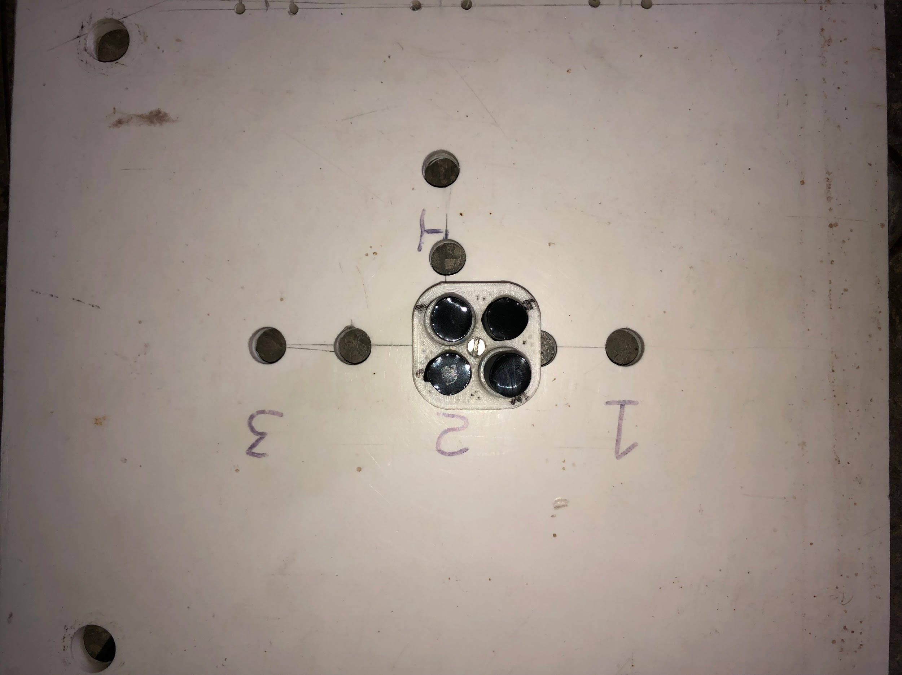

Origem: base do hidrofone 2 (base é o centro da circunferência do hidrofone no plano da superfície do suporte)

Coordenadas dos centros (centro da circunferência do plano mais extremo do hidrofone, que é visto na imagem) dos hidrofones (medidas em mm) :

C1 = (0, 18.37, 28.29)

C2 = (0, 0, 19.88)

C3 = (19.05, 0, 28.52)

C4 = (19.05, 18.37, 19.95)

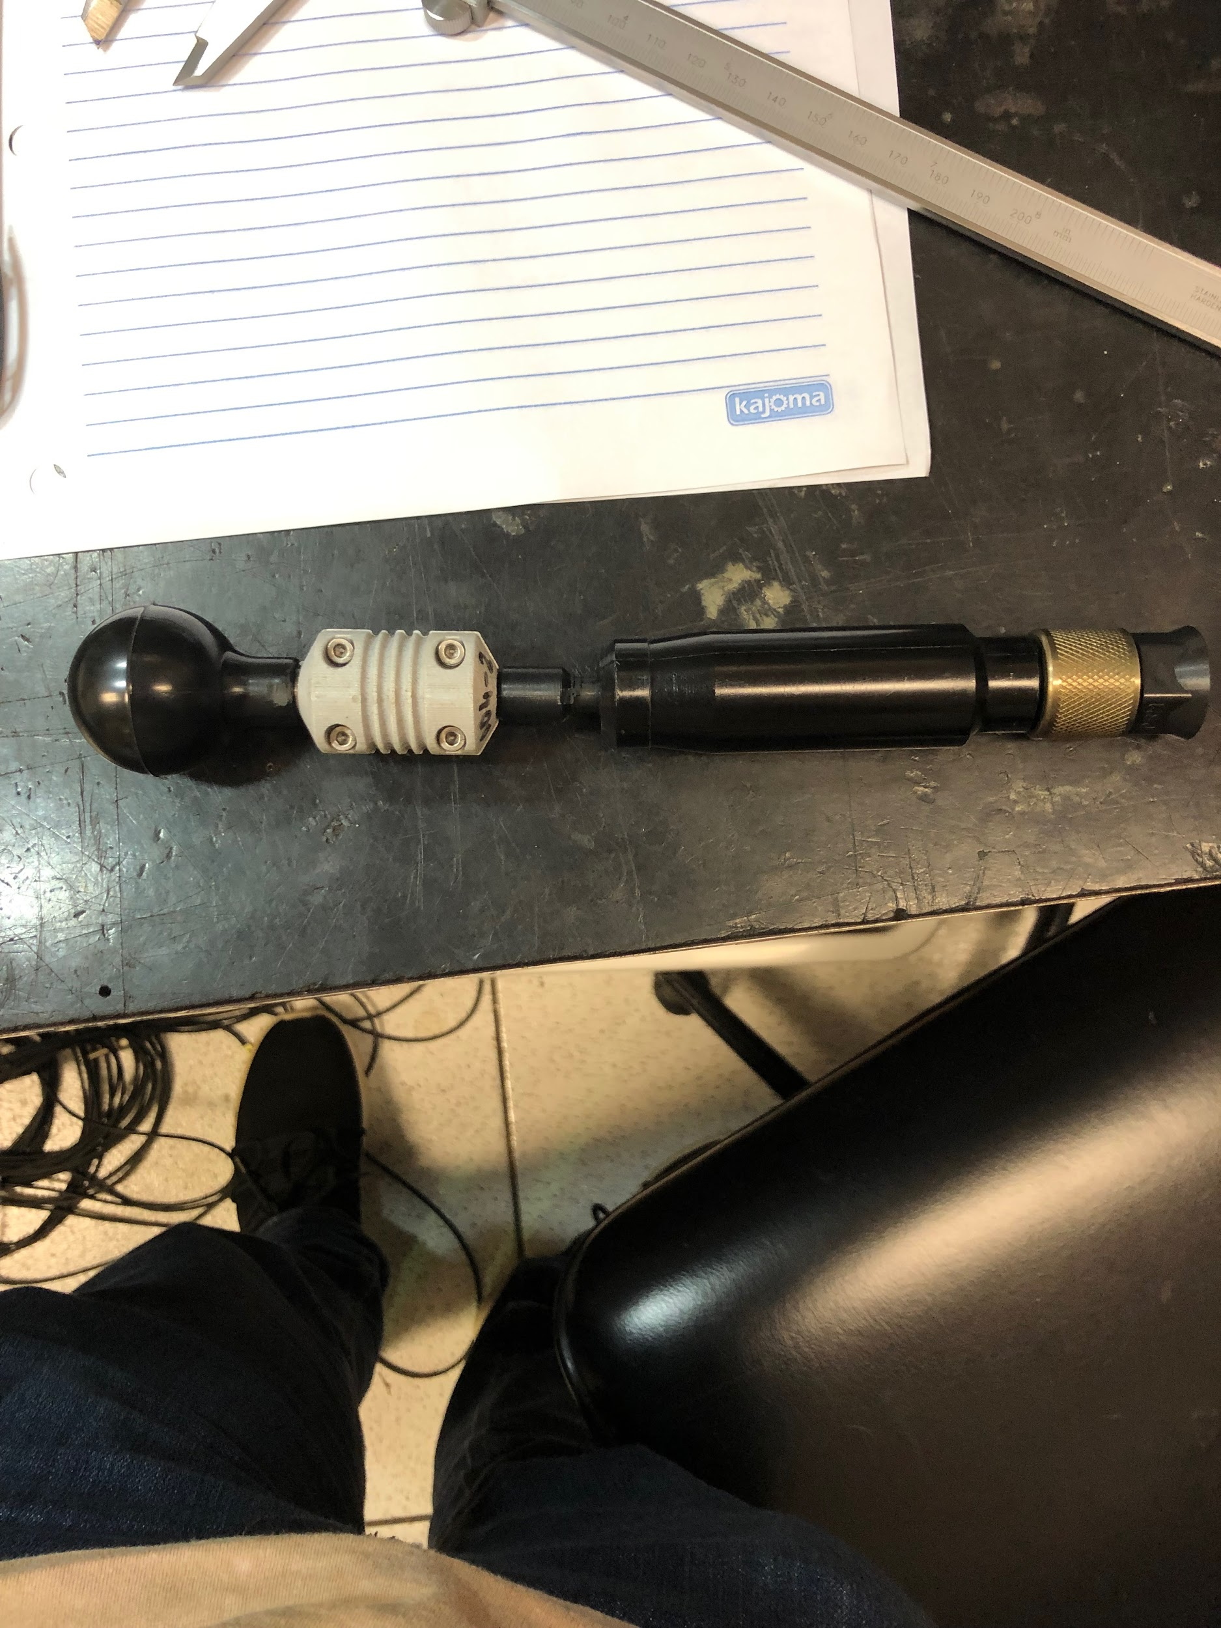

Comprimento total: 120.24mm

Comprimento da parte que vai ficar dentro do robô: 88.24mm